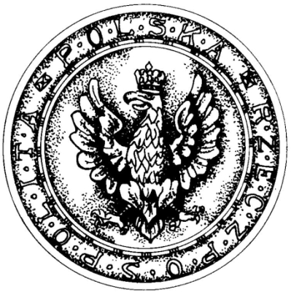

Imię i nazwisko: Kornel Krzeczunowicz
Data i miejsce urodzenia: 22 sierpnia 1894 r. w Bołszowcach,
Data i miejsce śmierci: 3 grudnia 1988r. w Londynie
Stopień: Rotmistrz Wojska Polskiego

Biografia:
Kornel Krzeczunowicz – rotmistrz Wojska Polskiego, poseł na Sejm RP w latach 1935 – 1938. Brał udział w odtwarzaniu Armii Polskiej w Wielkiej Brytanii. Po II wojnie światowej członek Tymczasowej Rady Jedności Narodowej. Publicysta - jego artykuły pojawiały się regularnie w prasie emigracyjnej. Podczas wojny polsko – bolszewickiej dowódca szwadronu kawalerii, a od lipca 1920 roku dowódca 8 Pułku Ułanów. Podczas ostatniej wielkiej bitwy kawaleryjskiej w historii Polski, 31 sierpnia pod Komarowem, jego brawurowa szarża doprowadziła do rozbicia jednostek Konarmii pod dowództwem Siemiona Budionnego. Przeważyło to o zwycięstwie polskiej jazdy i ostatecznie zablokowało bolszewikom drogę na Warszawę.

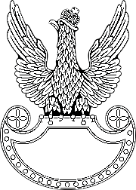

Źródła:
https://pl.wikipedia.org/wiki/Plik:Krzeczunowicz_Kornel.jpg
http://radunin.hostit.pl/joomla/images/stories/pc290031.jpg
http://dzieje.pl/aktualnosci/kalendarium-wojny-polsko-sowieckiej-1920-r
http://media2.nekropole.info/2013/09/Semen_5227425613722.jpeg

